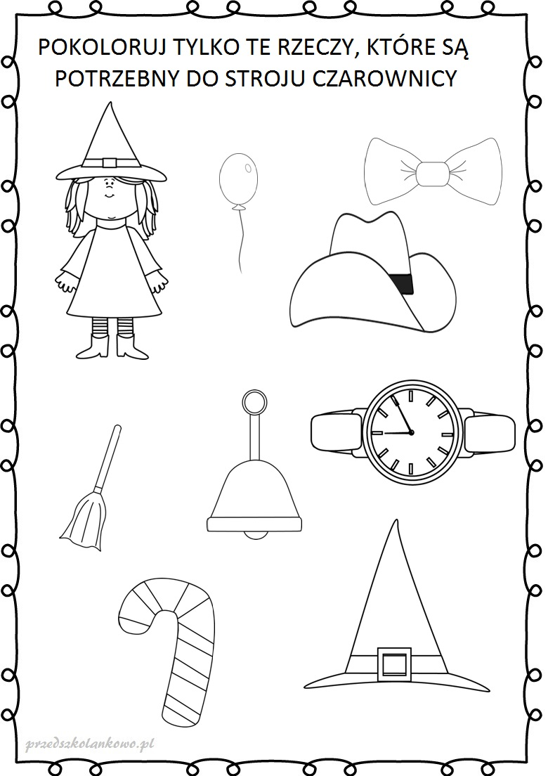

Źródło: www.przedszkolankowo.pl